Государственное автономное профессиональное образовательное учреждение
«Казанский автотранспортный техникум имени А.П. Обыденнова»

КОНКУРСНАЯ РАБОТА

ПРИМЕНЕНИЕ КОГНИТИВНО-ПОНЯТИЙНОГО МОДЕЛИРОВАНИЯ ПРИ ИЗУЧЕНИИ ДИСЦИПЛИНЫ «ХИМИЯ»

Номинация: Цифровая образовательная среда

Хайруллина Таисия Ивановна, преподаватель высшей квалификационной категории ГАПОУ «КАТТ им. А.П.Обыденнова»
Республики Татарстан

Казань, 2020
Аннотация
Данная конкурсная работа предназначена для ознакомления с разными видами знаниевых конструктов и интеллектуальных карт, которые способствуют более расширенному представлению о предмете «Химия» и о линии взаимосвязей в нем, вследствие чего можно приобрести практические знания и опыт, которые пригодятся в будущей профессии техника. Педагоги находят новые подходы в обучении, ориентированных на развитие когнитивной деятельности обучающихся. Основной задачей СПО является получение соответствующего решения проблемы, либо прогнозирование развития ситуации к настоящему и будущему моменту времени. При подготовке к обсуждению заданной ситуации студент учится прорабатывать большой объем информации и выбирать лишь нужную и актуальную. При этом и ситуация должна быть составлена таким образом, чтобы сориентировать студентов на самостоятельную работу. В этой связи необходимо отметить важность работы преподавателя.
Актуальность когнитивно-понятийного моделирования объясняется необходимостью приобретения практических знаний и навыков, соответствующих квалификации техника.
Инновационная идея: провести линию взаимосвязей в дисциплине «Химия» и дать возможность каждому обучаемому наглядно в целом увидеть и осознать тот объем пласта учебного материала, который необходимо будет изучить.
Научная новизна: графическое изображение знаниевых конструктов и интеллектуальных карт, определение взаимосвязи когнитивных понятий в дисциплине «Химия».
В издательстве ФГБНУ «ИППСП» в 2019 году высушено учебное пособие «Конструкты понятийно-когнитивного моделирования в практике изучения учебного материала» под научной редакцией доктора пед. наук, доцента А.Р.Камалеевой (в коллектив авторов входит Хайруллина Т.И.). Учебное пособие рекомендовано ученым-исследователям, преподавателям и студентам профессиональных учреждений.

Практическая часть
В условиях цифровизации современные системы профессионального образования по подготовке будущих специалистов в СПО связаны с использованием инновационных образовательных технологий. Когнитивное образование обеспечивает обучение в процессе создания новых знаний, которое происходит за счет интеграции фундаментальной науки, самого учебного процесса и производства. Для развития активности студентов такая организация учебного процесса дает возможность самостоятельно разобраться в какой-либо проблеме, при этом молодые люди учатся учиться.
Цель работы:
- Познакомить с разными видами знаниевых конструктов и интеллектуальных карт.
- Расширить представление о предмете «Химия» и о линии взаимосвязей в нем.
Задачи работы:
- Определять логическую взаимосвязь когнитивных понятий учебного материала со всеми его компонентами в дисциплине «Химия».
- Приобрети практические знания и навыки, необходимые соответствующей квалификации техника.
Целевая аудитория: студенты 1, 3 курсов СПО.
Механизмы реализации: оценочные листы за учебный год.
Ожидаемые результаты: повышение качественных показателей обучения студентов СПО.
Ресурсы: библиотека ГАПОУ «КАТТ им. А.П. Обыденнова».
Изложение учебного материала большими блоками (тема, раздел) позволяет лучше его осмыслить, осознать логические взаимосвязи там, где раньше были лишь отдельные правила, законы, параграфы. Обучающемуся предоставляется возможность увидеть всю дорогу, а не часть ее, узнать, что ждет впереди. Перспективность такого подхода доказана и П.М. Эрдниевым.
Опираясь на вышесказанное следует отметить, что результатом понятийно-когнитивного моделирования содержания учебного курса изучаемой дисциплины может служить знаниевый конструкт, выстроенный в виде направленных иерархических связей от дидактической единицы более высокого уровня иерархии к единице более низкого уровня иерархии, дающих возможность каждому обучаемому наглядно (вкупе) увидеть и осознать тот объем пласта учебного материала, который необходимо будет изучить.[1, с.3]
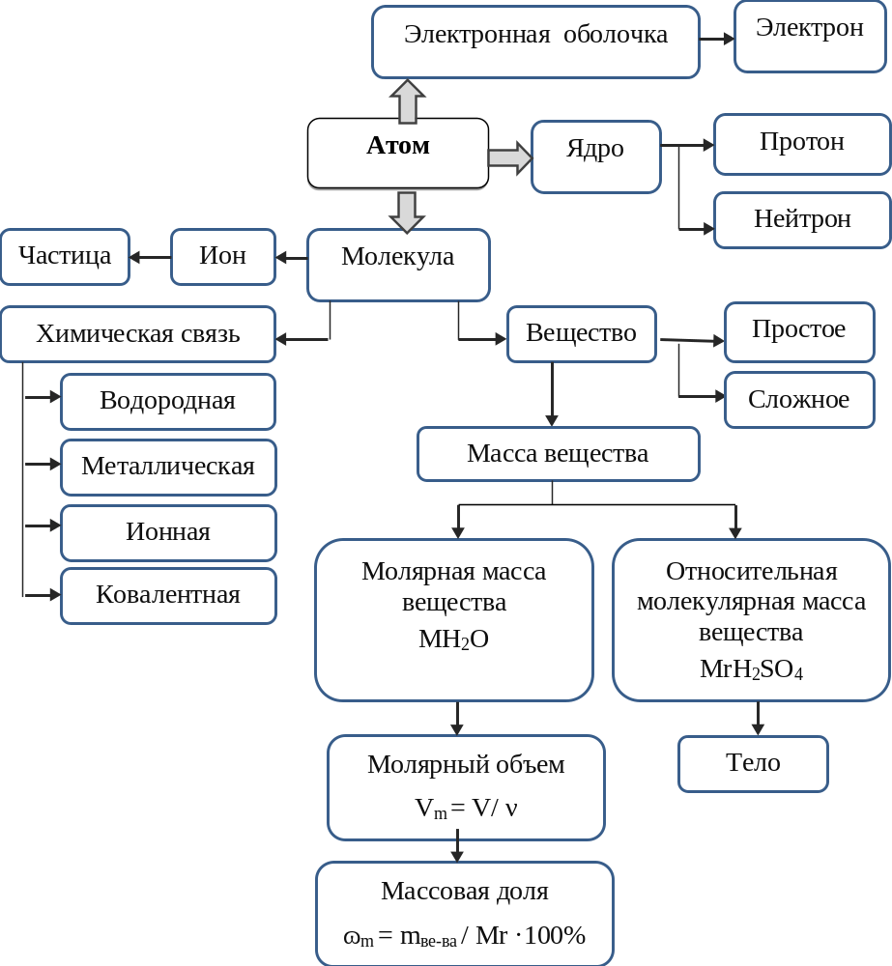

Рис.1 - Знаниевый конструкт «Атом» дисциплины «Химия».
Студенты СПО должны обладать практическими навыками в сфере решения химических задач. Им предлагаются практические работы, например: «Расчетные задачи на нахождение относительной молекулярной массы, определение массовой доли химических элементов в сложном веществе». Для этого требуются понятия: «что такое атом», «что такое молекула», «что такое тело». Как раз для этого требуется знаниевый конструкт «Атом», где прослеживается взаимосвязь его понятийно-когнитивного моделирования: атомэлектронная оболочкамолекулахимическая связьвеществотело (Рис. 1). Данный конструкт дает в целом понимание образование химических моделей.
Одной из непростых тем для восприятия студентов, является изучение Периодического закона химических элементов и их периодичности. Поэтому сегодня на первое место выходит проблема совершенствования методики преподавания темы: «Периодический закон и периодическая система химических элементов Д.И. Менделеева в свете учения о строение атома». Одним из важных звеньев этого процесса является проверка достижений студентов, которая позволяет установить уровень сформированных у них знаний и умений на том или ином этапе процесса обучения, а в итоге требованиям Федерального Государственного образовательного стандарта. Для этого требуется поиск содержания, форм и методов обучения, технологическая подготовка, необходимая для успешной сдачи обучающимися дифференцированного зачета по химии. Необходимо закрепить такие понятия: «что такое элемент», «что такое заряд ядра», «что такое валентность», «что такое периодичность», «что такое периодический закон», «что такое химические явления». Как раз для этого требуется знаниевый конструкт «Элемент», где прослеживается взаимосвязь его понятийно-когнитивного моделирования: элемент заряд ядра валентностьгруппапериодпериодичность периодический закон химические явления (Рис. 2). Данный конструкт дает в целом понимание образование химических моделей.
Знаниевые конструкты представляют собой результат понятийно-когнитивного моделирования содержания учебного курса изучаемой дисциплины с целью возможности сделать акцент на те или иные смысловые элементы. В конструктах выделяется ядро материала. Показана логическая связь со всеми его компонентами.

Элемент
(химический знак) )ПСХЭ)
Заряд ядра
(порядковый номер = заряду) ядра)
Изотопы
Радиактивный распад
Группа ПСХЭ
(номер группы = max положительной степени окисления)
Валентность
(способность образовывать химические связи)
Период ПСХЭ
(номер периода = числу уровней s, p, d, f )
Электронная конфигурация атомов элементов
(квантовое число)
Периодичность химических свойств элементов
(периодичность изменения свойств объясняется определенной повторяемостью в заполнении электронных уровней оболочек)
Периодический закон
(металлические свойства возрастают сверху - вниз и справа – налево; металлические свойства проявляют элементы с малым числом валентных) электронов на внешнем уровне (оболочке))
Химические явления
(химические свойства веществ вступать в реакции друг с другом)
Переход к следующему периоду (переход к другому электронному уровню, расположенному дальше от ядра, поэтому уменьшение притяжения внешнего электрона)
F ≈ Z заряда ·ẹ / r2

Рис. 2 - Знаниевый конструкт «Элемент» дисциплины «Химия».
По учебному курсу «Химия» студенты также изучают тему: «Алкадиены. Каучуки», где знакомятся с высокомолекулярными веществами – эластомерами, со свойствами резины. Для этого требуются когнитивные понятия: «что такое природные полимеры», «что такое искусственные полимеры», «что такое синтетические полимеры», «что такое волокна». Для этого используются интеллектуальные карты, где наглядно можно видеть взаимосвязь понятийно-когнитивного моделирования: полимеры и волокнаприродныеискусственныесинтетическиевиды полимеров и волоконмолекулярная формула. Студенты СПО должны обладать практическими навыками в сфере практических и лабораторных навыков. Им предлагаются практические работы, например: «Распознавание пластмасс и волокон», где также применяются данные этой понятийно-когнитивной взаимосвязи интеллект-карты. Интеллект-карты дают в целом представление о полимерах и волокнах и их производстве.
Интеллектуальные карты – это схематическое наглядное представление сущности основной идеи, ключевых и вторичных тем, которое можно рассматривать в качестве когнитивного моделирования или структуризации химических знаний. Автором технологии интеллект-карт является психолог Тони Бьюзен. Интеллектуальные карты за счет грамотно подобранной цветовой гаммы, ключевых слов и четких причинно-следственных связей выглядят лаконично и привлекательно. Их суть заключается в том, что основная проблема или идея помещается в центр интеллектуальной карты. От центра отходит несколько ответвлений, число которых определяется этапностью решения проблемы или количеством подтем. Интеллектуальные карты можно использовать в качестве обобщения сложного материала при обучении химии.[1, с.3].
Знаниевые интеллект-карты – это определенная наглядность основной идеи одной из ключевых или вторичных тем. Данные интеллектуальные карты способствуют структуризации химических знаний. Так в дальнейшем полученные знания являются платформой в изучении специальных предметов. В изучении дисциплины «Эксплуатационные материалы» студенты более подробно изучают учебный материал на практических занятиях «Обоснование выбора пластмасс, применяемых для изготовления деталей автомобилей», «Обоснование выбора уплотнительного материала и резины, применяемых для изготовления деталей автомобилей» (Рис. 3).
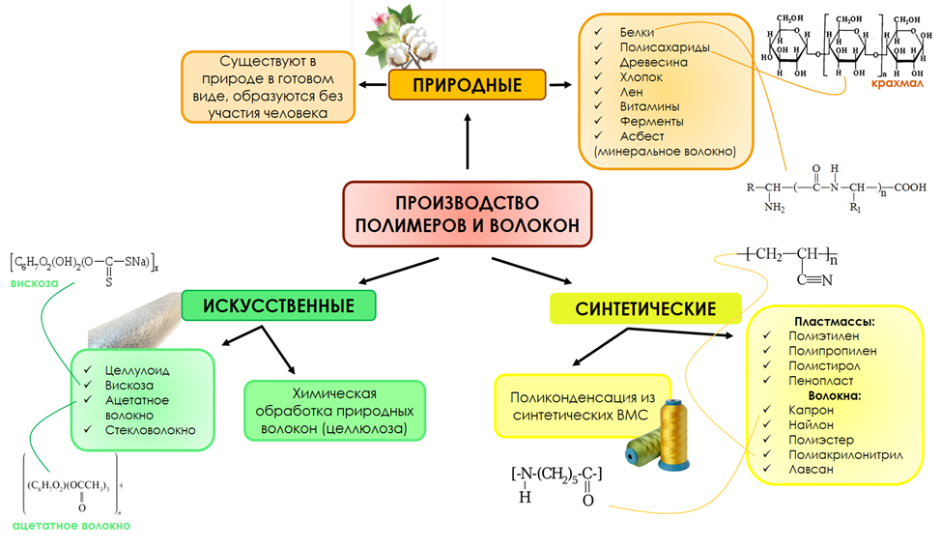
Рис.3.Пример интеллектуальной карты по теме «Производство полимеров и волокон»
В настоящее время для обивки автомобилей широко используются как синтетические материалы, так и натуральные. В качестве обивочных пленочных материалов используют поливинилхлоридные пленки типа 0,4 и 0,4Т. Электроизоляционные материалы (пластмассы, резины) не проводят электрический ток и применяются при изготовлении приборов электрооборудования. Электроизоляционные материалы: фибра, эбонит, лакоткани, электроизоляционные лаки, текстильные ленты, изолента, слюда и целый ряд синтетических материалов, — используют в электрооборудовании. Они должны обладать механической высокой прочностью, тепло- и влагостойкостью. Изоляционные материалы — это органические и неорганические вещества, обладающие огнестойкостью и малой тепло- и электропроводностью. Промышленностью выпускаются каучуки СКИ-3 и СКИ-ЗП, наиболее близкие по свойствам к НК.
Резины общего назначения могут работать в среде воды, воздуха, слабых растворов кислот и щелочей. Из этих резин изготовляют шины, ремни, рукава, конвейерные ленты, изоляцию кабелей, различные резинотехнические изделия.[2, с.315]
На сегодняшний день востребованы качества профессионала. Нужен студент сознательно изменяющийся и развивающий себя.
На основании проделанной работы можно сделать следующие выводы:
- конструкты понятийно-когнитивного моделирования приобретают актуальность в настоящее время, так как обогащают теоретические знания достаточно сложных химических тем учебного материала и позволяют облегчить практическое использование данных знаний с целью дальнейшего развития специалиста;
- построение знаниевых конструктов раскрывают логическую линию взаимосвязей когнитивных понятий со всеми его компонентами учебного материала дисциплины «Химия»;
- применение интеллектуальных карт облегчают понимание системности физико-химических явлений учебного материала предмета «Химия»;
- знаниевые конструкты развивают мышление студентов, позволяют активизировать их творческий потенциал, что видно из оценочных листов (Приложения):
- участие обучающихся в мероприятиях различного уровня,
- средний критерий эффективности составляет 102% -2020 г.,
- рост качественной успеваемости составляет 71,5% -2018 г., 77,9% -2019 г.
- использование конструктов понятийно-когнитивного моделирования улучшают практические знания и навыки, необходимые соответствующей квалификации техник;
- использование конструктов понятийно-когнитивного моделирования в практике изучения учебного материала позволяет получить знания «наперед», которые эффективно влияют на профессиональную подготовку студентов.
Комплекс личностных профессиональных качеств, необходимых будущему специалисту для профессионального выполнения своих производственных обязанностей, может быть сформирован в условиях организованного обучения. Данное обучение облечено в простое моделирование когнитивных понятий, за которыми подразумевается глубокое содержание: научиться приобретать знания, научиться работать, научиться жить в современных условиях цифровизации.
Учебное пособие «Конструкты понятийно-когнитивного моделирования в практике изучения учебного материала» можно использовать в своей учебной деятельности не только преподавателям и студентам профессиональных учреждений, но и более широкой аудитории, заинтересованной в решении вопроса повышения эффективности учебного процесса в современном образовательном пространстве с использованием когнитивного моделирования.

Список использованной литературы:
1. Конструкты понятийно-когнитивного моделирования в практике изучения учебного материала: учебное пособие / Коллектив авторов // под научной редакцией д.пед.н., доцента А.Р. Камалеевой. - Казань: Изд-во ФГБНУ «ИППСП» 2019. - 57 с.
Коллектив авторов: А.Р. Камалеева, Л.Ю. Мухаметзянова, С.Ю. Грузкова, С.И. Гильманшина, О.А. Арюкова, С.И. Борискин, О.А. Любягина, В.М. Нигметзянова, Н.А. Ноздрина, А.В. Парфенов, Т.И. Хайруллина, С.В. Хусаинова
2. Стуканов В.А. Автомобильные эксплуатационные материалы: Учеб. Пособие. Лабораторный практикум. – М.: ФОРУМ-ИНФРА-М, 2013. – 208 с.

ПРИЛОЖЕНИЯ
Приложение № 1 к Положению об оценке эффективности деятельности педагогических работников ГАПОУ «КАТТ им. А.П. Обыденнова»
Оценочный лист к пункту 4
Подготовка студентов–участников и призеров и дипломантов предметных олимпиад, конференций, конкурсов по предмету (8 баллов)
ФИО преподавателя _Хайруллина Т.И.______ , подготовившего студентов
1. Победители, призеры, дипломанты предметных олимпиад, конференций (очное выступление), конкурсов
№ п/п | Название предметной олимпиады, конкурса | Место проведения (название организации, город) | Дата проведения (год, месяц) | ФИО  студента (-ов) | Результат участия (грамота, диплом, сертификат и др.), призовое место
Международного и Федерального уровня (8 баллов)
 | Всероссийская Олимпиада ПРОФпроба по химии | Казанский кооперативный институт, г.Казань | 14.03.2020г. | Васильченко И. гр.ТМ-199-1  Сафиуллин Ш. гр. АМ-199 | Диплом 3 место  Диплом 3 место
Республиканского уровня (5 баллов)
Уровня образовательного учреждения (2 балла)

2. Участники конференций (заочное участие), олимпиад, конкурсов
№ п/п | Название предметной олимпиады, конкурса | Место проведения (название организации, город) | Дата проведения (год, месяц) | ФИО  студента(-ов) | Тезис, статья, выступление (для конференции) | Результат участия (грамота, диплом, сертификат и др.),
Международного, Федерального уровней (4 балла)
 | Всероссийская Олимпиада ПРОФпроба по химии | Казанский кооперативный институт, г.Казань | 14.03.2020г. | Башенов Г. гр. ПКС-199  Ермолаев А. гр. ПКС-199  Сабиров А.И. гр. ТД-199  Ефремов Н. гр. АМ-199 |  | Сертификат  Сертификат  Сертификат  Сертификат
Республиканского уровня (2 балла)

Приложение № 2 к Положению об оценке эффективности деятельности педагогических работников ГАПОУ «КАТТ им. А.П. Обыденнова»
Отчет преподавателя ГАПОУ «Казанский автотранспортный техникум им. А.П.Обыденнова»
___________ХАЙРУЛЛИНА Т.И.___________________________________2____ ________ полугодие 2019__/2020___ учебного года
(Ф.И.О.) (1 или 2)
Критерий | Отчет по критерию (заполняется преподавателем) |  | Расчет баллов  (заполняется экспертной комиссией)
*1.Успеваемость обучающихся по итогам семестра и/или независимого оценивания образовательных результатов (указать среднее значение % успеваемости).  Диапазон значений (90-100%)  Весовой коэффициент-10 баллов | 1.Естествознание (химия) 91,7%  2.Эксплуатационные материалы 82%
*2. Качество знаний студентов  (указать среднее значение % качества).  Диапазон значений (50-100%)  Весовой коэффициент-10 баллов | К 1 - для учителей русского языка и литературы, татарского языка и литературы, математики, блока дисциплин предметной подготовки специальностей учреждений СПО, иностранного языка, математики, физики, химии | 1. 70,3%  2. 64%
 | К 2 - для учителей истории, обществознания, права, биологии географии, экономики, астрономии, дисциплин ОГСЭ и ЕН
 | К 3 - для учителей физического воспитания, черчения, ОБЖ и дисциплин общеобразовательного блока
* 3. Динамика среднего балла по предмету по всем группам (указать среднее значение % критерия эффективности). Диапазон значений (100-105%).  Весовой коэффициент - 10 баллов | 1.Естествознание (химия) 102%  2.Эксплуатационные материалы 102%
Дата «_26__»____________ 2020 г. _______________________ _Хайруллина Т.И.________
(Подпись) (Расшифровка подписи)
∗Определение % успеваемости, % качества, % критерия эффективности
Дисциплина | Группа | * 1)% успеваемости | *2)% качества | *3) % критерия эффективности
Естествознание (химия) | ТМ-199-1 | 96% | 76% | 103%
Естествознание (химия) | ТМ-199-2 | 82% | 50% | 101%
Естествознание (химия) | ТМ-199-3 | 76% | 44% | 101%
Естествознание (химия) | ТОД-199 | 100% | 92% | 103%
Естествознание (химия) | ТД-199 | 96% | 71% | 102%
Естествознание (химия) | ПКС-199 | 100% | 79% | 102%
Естествознание (химия) | АМ-199 | 92% | 80% | 102%
Среднее значение |  | 91,7% | 70,3% | 102%
Дата «_26__»____________ 2020 г. _______________________ _Хайруллина Т.И.________
(Подпись) (Расшифровка подписи)
∗Определение % успеваемости, % качества, % критерия эффективности
Дисциплина | Группа | * 1)% успеваемости | *2)% качества | *3) % критерия эффективности
Эксплуатационные материалы | ТД-189 | 82% | 64% | 102%
Среднее значение |  | 82% | 64% | 102%
Дата «_26__»____________ 2020 г. _______________________ _Хайруллина Т.И.________
(Подпись) (Расшифровка подписи)
Приложение № 3 к Положению об оценке эффективности деятельности педагогических работников ГАПОУ «КАТТ им. А.П. Обыденнова»
Оценочный лист к пункту 4

Подготовка студентов–участников и призеров и дипломантов предметных олимпиад, конференций, конкурсов по предмету (8 баллов)
ФИО преподавателя __Хайруллина Т.И._________ , подготовившего студентов

1. Победители, призеры, дипломанты предметных олимпиад, конференций (очное выступление), конкурсов
№ п/п | Название предметной олимпиады, конкурса | Место проведения (название организации, город) | Дата проведения (год, месяц) | ФИО  студента (-ов) | Результат участия (грамота, диплом, сертификат и др.), призовое место
Международного и Федерального уровня (8 баллов)
1. | Международный конкурс «Научные и творческие достижения в рамках современных образовательных стандартах» | Западно-Сибирский научный центр  г. Кемерово | 28.02.19 г. | Мингазов Ф. | Диплом 1 степени
Республиканского уровня (5 баллов)
1. | Республиканская НПК «Использование технических средств обучения как фактор эффективного освоения образовательного процесса» | Казанский энергетический колледж  г. Казань | 25.01.19 г. | Мингазов Ф. | Диплом в номинации «Практическая значимость исследования»
Уровня образовательного учреждения (2 балла)
1.  2.  3. | Олимпиада по дисциплине «Химия»  Студенческая конференция «Естественно-научный потенциал 21 века»  Научно-популярное Эссе. | ГАПОУ КАТТ имени А.П. Обыденнова  ГАПОУ КАТТ имени А.П. Обыденнова  ГАПОУ КАТТ имени А.П. Обыденнова | 18.04.19 г.  21.03.19 г.  21.03.19 г. | Сальникова В.  Якимов В.  Павлов А.  Фахрутдинов М.  Шамонов А.  Ревешнина А.  Абрамова А. | Диплом 1 степени  Диплом 2 степени  Диплом 3 степени  Диплом 1 степени  Диплом 3 степени  Диплом 3 стенпени  Диплом 1 степени

2. Участники конференций (заочное участие), олимпиад, конкурсов
№ п/п | Название предметной олимпиады, конкурса | Место проведения (название организации, город) |  | Дата проведения (год, месяц) |  | ФИО  студента(-ов) |  | Тезис, статья, выступление (для конференции) |  | Результат участия (грамота, диплом, сертификат и др.),
Международного, Федерального уровней (4 балла)
Республиканского уровня (2 балла)
1.  2. | Республиканская олимпиада по дисциплине «Естествознание»  Республиканский конкурс, посвященный Международному году Периодической таблице химических элементов | ГАПОУ «Колледж нефтехимии и нефтепереработки имени  Н.В. Лемаева»,  г. Нижнекамск  ГАПОУ «Камский строительный колледж им. Е.Н. Батенчука»  г. Набережные Челны |  | 29.05.19 г.  Март 2019 г. |  | Сальникова В.  Абрамова А. |  |  |  | Сертификат  Сертификат
Уровня образовательного учреждения (1 балл)

Приложение № 4 к Положению об оценке эффективности деятельности педагогических работников ГАПОУ «КАТТ имени А.П. Обыденнова»
№ ______от ________2019г
Отчет преподавателя ГАПОУ «Казанский автотранспортный техникум им. А.П.Обыденнова»
__________ Хайруллина Таисия Ивановна ___________________________2 полугодие 2018/2019 учебного года
Критерий | Отчет по критерию (заполняется преподавателем/мастером) | Расчет баллов  (заполняется экспертной комиссией)
*1.Успеваемость обучающихся по итогам семестра и/или независимого оценивания образовательных результатов (указать среднее значение % успеваемости). Диапазон значений (70-100%)  Весовой коэффициент-10 бал | Химия 98 %
*2. Качество знаний обучающихся по итогам семестра и/или независимого оценивания образовательных результатов (указать среднее значение % качества) . Диапазон значений (40-100%)  Весовой коэффициент-10 бал | Химия 77,9%
* 3.Посещаемость обучающихся. Диапазон значений (70-100%). (Весовой коэффициент-8 бал) | Химия 92 %
*8. Участие в мероприятиях внеурочной деятельности со спортивно-массовым, здоровьесберегающим уклоном, гражданско-патриотическим характером, посещение культурно-массовых мероприятий и т.п. характера.(Весовой коэффициент -8 бал) | Работа с индивидуальными проектами студентов.  Студент Мингагов Фаяз группы ПКС-179-1 25 января 2019 г. принял участие в Республиканском конкурсе исследовательских работ «Использование технических средств обучения как фактор эффективного освоения», проводимый на базе ГАПОУ «Казанский энергетический колледж». В направлении «Лучшая идея» Мингазов Ф. получил диплом в номинации «Практическая значимость исследования».  28 февраля 2019 г. участвуя в международном конкурсе «Научные и творческие достижения в рамках современных образовательных стандартов» г. Кемерова, получил диплом 1 степени.  Подготовка студентов к олимпиаде по химии.  Олимпиада по дисциплине «Химия» среди студентов 1 курса ГАПОУ КАТТ имени А.П. Обыденнова проводилась по плану ПЦК естественно-научных дисциплин на недели предмета химии 18 апреля 2019 г. Были вручены дипломы.  1 место - студентка группы ОП-189-2 Сальникова Виталия,  2 место - студент группы ТМ-189-1 Якимов Владислав,  3 место - студент группы ТМ-189-2 Павлов Артем.  Номинации:  «Лучший теоретик» Ситдиков Айнур ТМ-189-2,  «Лучший практик» Эшанкулов Айдар ТМ-189-2.  Республиканская олимпиада по естествознанию была проведена по плану Совета директоров ССУЗ на базе ГАПОУ «Колледж нефтехимии и нефтепереработки имени Н.В. Лемаева» 29 мая 2019 г. в г. Нижнекамске Сальникова Виталия по сумме баллов показала 14 результат, получила сертификат участника.  Подготовка студентов к научно-практическим конференциям, семинарам.  Студенческая конференция «Естественно-научный потенциал 21 века» среди студентов 1 курса ГАПОУ КАТТ имени А.П. Обыденнова проводилась по плану ПЦК естественно-научных дисциплин на недели предмета химии 21 марта 2019 г.  Были вручены дипломы.  1 место - студент группы ОП-189-1 Фархутдинов Марат,  3 место - студент группы ПКС-189 Шамонов Айдар,  3 место - студентка группы ОП-189-1 Ревешнина Анна.  Направление «Научно-популярное эссе»:  1 место - студентка группы ОП-189-1 Абрамова Алика.  Республиканский конкурс, посвященный Международному году Периодической таблице химических элементов, в марте 2019 г. в г. Набережные Челны, Абрамова Алика получила сертификат в направлении «Научно-популярное эссе».  Культурно-массовые мероприятия.  Проведение субботника. В апреле группа ТД-169-1 приняла активное участие в уборке территории мастерских техникума. Староста группы ТД-169-1 Семенов Александр получил благодарственное письмо от администрации КАТТ за активную работу в группе.  Гражданско-патриотическое воспитание.  21 февраля был проведен классный час на тему: «Блокада Ленинграда», где студенты группы ТД-169-1 познакомились с историческими фактами во время Великой Отечественной войны. 14 мая прошла беседа о людях-простых участников ВОВ с показом презентации «Из семейного архива».  Спортивно-массовые мероприятия.  Группа ТД-169-1 приняла активное участие в военно-спортивных соревнованиях, посвященных Дню защитника Отечества. Студент Кузнецов Александр занял 1 место в подтягивании, Хидиятов Адель в амрестлинге 1 место среди студентов КАТТ. Шаяхметов Альберт получил благодарственное письмо от администрации КАТТ как спортсмен техникума.
_Хайруллина Таисия Ивановна_____________________________ __/Хайруллина Т.И./_____________________
∗Определение % успеваемости, % качества, % посещаемости, мероприятий внеур.деятел по дисциплинам и междисциплинарным курсам
Дисциплина | Группа | * 1)% успеваемости | *2)% качества | *3) % посещаемость | *8) внеур.деят
ХИМИЯ | ТМ-189-1 | 100 % | 96% | 95 % | доп. занят.
ХИМИЯ | ТМ-189-2 | 100 %% | 79 % | 95 % | доп. занят.
ХИМИЯ | ТМ-189-3 | 100 % | 76 % | 95 % | доп. занят.
ХИМИЯ | ТЭМ-189-1 | 96 % | 6 4 % | 95 % | доп. занят.
ХИМИЯ | ТД-189-1 | 96 % | 76% | 90 % | доп. занят.
ХИМИЯ | ОП-189-1 | 92 % | 64% | 90 % | доп. занят.
ХИМИЯ | ОП-189-2 | 100 % | 80 % | 90 % | доп. занят.
ХИМИЯ | ПКС-189-1 | 100 % | 88 % | 95 % | презентация
Среднее значение |  | 98% | 77,9% | 92%
_Хайруллина Таисия Ивановна_____________________________ ___/Хайруллина Т.И./______________________
(Фамилия, имя, отчество преподавателя) (Подпись) (Расшифровка подписи)
Приложение № 5 к Положению об оценке эффективности деятельности педагогических работников ГАПОУ «КАТТ имени А.П. Обыденнова»
№ ______от ________2018г
Отчет преподавателя ГАПОУ «Казанский автотранспортный техникум им. А.П.Обыденнова»
__________ Хайруллина Таисия Ивановна ___________________________1 полугодие 2018/2019 учебного года
Критерий | Отчет по критерию (заполняется преподавателем/мастером) | Расчет баллов  (заполняется экспертной комиссией)
*1.Успеваемость обучающихся по итогам семестра и/или независимого оценивания образовательных результатов (указать среднее значение % успеваемости). Диапазон значений (70-100%)  Весовой коэффициент-10 бал | Химия 98,5 %
*2. Качество знаний обучающихся по итогам семестра и/или независимого оценивания образовательных результатов (указать среднее значение % качества) . Диапазон значений (40-100%)  Весовой коэффициент-10 бал | Химия 71,5%
* 3.Посещаемость обучающихся. Диапазон значений (70-100%). (Весовой коэффициент-8 бал) | Химия 95 %
*8. Участие в мероприятиях внеурочной деятельности со спортивно-массовым, здоровьесберегающим уклоном, гражданско-патриотическим характером, посещение культурно-массовых мероприятий и т.п. характера.(Весовой коэффициент -8 бал) | Работа с индивидуальными проектами студентов.  Подготовка презентаций к индивидуальным проектам.  Подготовка студентов к олимпиаде по химии.  Подготовка к олимпиаде по дисциплине «Химия» среди студентов 1 курса ГАПОУ КАТТ имени А.П. Обыденнова, которая планируется провести по плану ПЦК естественно-научных дисциплин на недели предмета химии во 2 семестре 2019 г.  Культурно-массовые мероприятия.  Проведение субботника. В октябре группа ТД-169-1 приняла активное участие в уборке территории фасада техникума.  В декабре студенты группы ТД-169-1 посетили ярмарку профессиональной направленности.  Гражданско-патриотическое воспитание.  5 декабря был проведен классный час на тему: «Конституция РФ», где студенты группы ТД-169-1 познакомились с основными характеристиками конституции РФ.  Спортивно-массовые мероприятия.  Студенты группы ТД-169-1 приняли участие в спортивной жизни техникума.
_Хайруллина Таисия Ивановна_____________________________ __/Хайруллина Т.И./_____________________
∗Определение % успеваемости, % качества, % посещаемости, мероприятий внеур.деятел по дисциплинам и междисциплинарным курсам
Дисциплина | Группа | * 1)% успеваемости | *2)% качества | *3) % посещаемость | *8) внеур.деят
ХИМИЯ | ТМ-189-1 | 100 % | 88% | 95 % | презентация  доп. занят.
ХИМИЯ | ТМ-189-2 | 100% | 80 % | 95 % | презентация  доп. занят.
ХИМИЯ | ТМ-189-3 | 96 % | 76 % | 95 % | презентация  доп. занят.
ХИМИЯ | ТЭМ-189-1 | 96 % | 48 % | 95 % | презентация  доп. занят.
ХИМИЯ | ТД-189-1 | 100 % | 52 % | 95 % | презентация  доп. занят.
ХИМИЯ | ОП-189-1 | 100 % | 68% | 95 % | презентация  доп. занят.
ХИМИЯ | ОП-189-2 | 100 % | 76 % | 95 % | презентация  доп. занят.
ХИМИЯ | ПКС-189-1 | 96 % | 84 % | 95 % | презентация  доп. занят.
Среднее значение |  | 98,5% | 71,5% | 95%
_Хайруллина Таисия Ивановна_____________________________ ___/Хайруллина Т.И./______________________
(Фамилия, имя, отчество преподавателя) (Подпись) (Расшифровка подписи)

